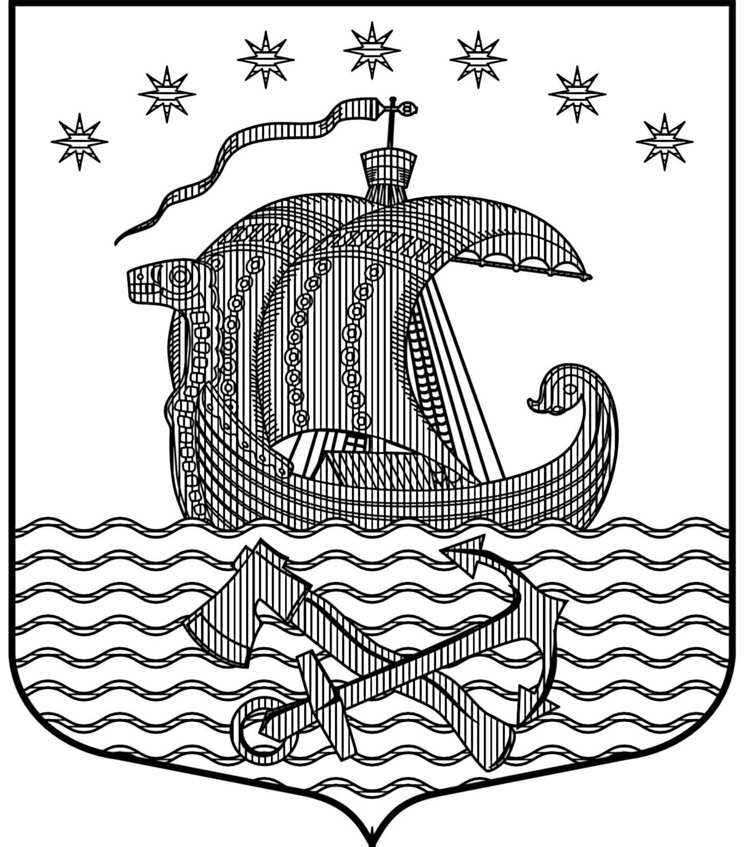

СОВЕТ ДЕПУТАТОВ
МУНИЦИПАЛЬНОГО ОБРАЗОВАНИЯ
СВИРИЦКОЕ СЕЛЬСКОЕ ПОСЕЛЕНИЕ
ВОЛХОВСКОГО МУНИЦИПАЛЬНОГО РАЙОНА
ЛЕНИНГРАДСКОЙ ОБЛАСТИ
третьего созыва

РЕШЕНИЕ

от 20 марта 2018 года № 4

О внесении изменений в решение о бюджете муниципального образования Свирицкое сельское поселение Волховского муниципального района Ленинградской области на 2018год № 34 от 26 декабря 2017года ( с изменениями №1 от 13.02.2018г.)

На основании п.1 ст.9 Бюджетного кодекса Российской Федерации, п.2 ч.9 ст.35 Федерального закона 131-ФЗ от 06.10.2003г «Об общих принципах организации местного самоуправления в Российской Федерации» и в соответствии с Положением о бюджетном процессе в муниципальном образовании Свирицкое сельское поселение Волховского муниципального района Ленинградской области совет депутатов муниципального образования Свирицкое сельское поселение Волховского муниципального района Ленинградской области
р е ш и л:

Изложить п.1 решения № 34 от 26 декабря 2017 года в следующей редакции: «Утвердить бюджет МО Свирицкое сельское поселение Волховского муниципального района Ленинградской области на 2018год по доходам в сумме 9358,4 тысяч рублей (девять миллионов триста пятьдесят восемь тысяч четыреста рублей), было принято решением №1 от 13.02.2018г. в сумме 9288,4 тысяч рублей, изменение произошло за счет прочих межбюджетных трансфертов, передаваемых бюджетам сельских поселений на паводковые мероприятия в сумме 70,0 тысяч рублей.
-по расходам в сумме 11249,4 тысяч рублей (одиннадцать миллионов двести сорок девять тысяч четыреста рублей), было принято Решением №1 от 13.02.2018г.-11179,4 тысяч рублей, увеличение на 70,0 тысяч рублей- на мероприятия по паводку.
Кроме того, выполнены корректировки расходов между разделами, статьями. Все изменения отражены в приложениях:

- Приложение №2 «Поступление доходов бюджета муниципального образования
Свирицкое сельское поселение на 2018 год», читать в новой редакции (прилагается):

- Приложение № 5 «Расходы по разделам и подразделам функциональной классификации расходов на 2018 год», читать в новой редакции (прилагается);
- Приложение №6 «Распределение бюджетных ассигнований по целевым статьям(муниципальным программам и непрограммным направлениям деятельности), группам и подгруппам видов расходов классификации расходов бюджета а также по разделам и подразделам классификации расходов бюджета на 2018 год», читать в новой редакции (прилагается);

4. Приложение №7 «Расходы по разделам, подразделам, целевым статья (муниципальным программам и непрограммным направлениям деятельности), видам расходов функциональной классификации расходов на 2018год», читать в новой редакции (прилагается);
5. Приложение №9 «Ведомственная структура расходов бюджета муниципального образования Свирицкое сельское поселение Волховского муниципального района Ленинградской области на 2018 год», читать в новой редакции (прилагается)

Настоящее решение вступает в силу со дня его опубликования в газете «Волховские огни» и на официальном сайте МО Свирицкое сельское поселение svirica.ucoz.ru;

Контроль за настоящим решением возложить на постоянную комиссию по бюджету, налогам и экономическим вопросам.

Глава муниципального образования
Свирицкое сельское поселение И.А. Пушкина

,

